Datum vydání  19. 11. 2021 | Obsah  Změny na železnici od 12. 12. 2021 1  Integrace Mladoboleslavska do PID od 12. 12. 2021 2  Rozšíření integrace na Rakovnicku a do Žatce od 12. 12. 2021 5  Integrace linek 400 a 410 z Prahy na Českolipsko od 12. 12. 2021 6  Změny v Praze od 1. 12. 2021 6  Další trvalé změny PID od 12. 12. 2021 6  Sdílená kola si zdarma s Lítačkou propojilo již přes 11 000 lidí 8

Změny na železnici od 12. 12. 2021
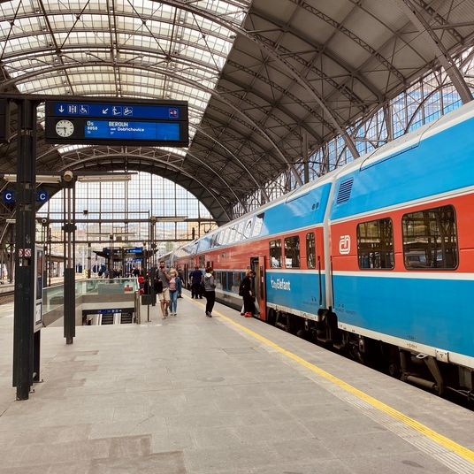
K termínu celostátních změn jízdních řádů dochází také k úpravám vlakových spojů PID. Obnovují se průjezdné vlaky linky S7 skrz Hlavní nádraží v trase Beroun – Český Brod, ve stanici Praha-Zahradní Město nově zastaví i rychlíky R17 od Českých Budějovic a Benešova. Rozšiřuje se integrace PID do některých oblastí mimo Středočeský kraj (Staré Splavy, Turnov, Světlá nad Sázavou, Blatno u Jesenice). Naopak ruší se nebo se omezuje provoz na 10 středočeských lokálních tratích (do Mochova, Trhového Štěpánova, Dobříše, Rožmitálu pod Třemšínem, Kralovic u Rakovníka, Lužce nad Vltavou a o úseky Zlonice – Straškov, Mšeno – Mladá Boleslav, Křinec – Městec Králové a Bakov nad Jizerou – Dolní Bousov). V návaznosti na stabilizační opatření Středočeského kraje dochází ke zrušení všech vlaků s odjezdem z Prahy cca ve 2:30. Vlivem modernizace železniční infrastruktury pokračují dlouhodobá omezení zejména na tratích Praha – Beroun, Praha – Lysá nad Labem a v okolí Kolína.

Změny jednotlivých linek:
S2+S22 S ohledem na plánované rozsáhlé výlukové práce v rámci stavby Praha-Vysočany – Mstětice dochází k úpravě časových poloh vlaků (zejména s ohledem na nutné prodloužení jízdních dob vyvolaných stavbou). Vlivem výlukové činnosti nadále nebudou v provozu doplňkové spoje v trase Praha-Horní Počernice – Praha hlavní nádraží a zpět. Z důvodu výlukových opatření v období cca 6:00 – 21:00 projíždí všechny vlaky linky S2 zastávky Veltruby a Kolín-Zálabí. V úseku Kolín – Velký Osek (– Dobšice nad Cidlinou) je zavedena náhradní autobusová doprava linky XS2.
S3+S34+R21+R43 S ohledem na plánované rozsáhlé výlukové práce v rámci stavby Praha-Vysočany – Mstětice dochází k úpravě časových poloh vlaků (zejména s ohledem na nutné prodloužení jízdních dob vyvolaných stavbou).
S30+R21 Rozšíření integrace PID o úsek Loukov u Mnichova Hradiště – Turnov.
S7 Dochází k obnovení průjezdu vlaků linky S7 z Berouna přes Prahu hlavní nádraží do Českého Brodu, současně jsou z důvodu požadavku ze strany Ministerstva dopravy ČR v novém jízdním řádu mírně upravené časové polohy vlaků linky S7. S ohledem na pokračující stavbu v úseku Praha-Smíchov (mimo) – Praha-Radotín (včetně) nadále nejsou v provozu ranní doplňkové spoje v úseku Praha-Radotín – Praha hlavní nádraží a zpět, termín jejich znovuzavedení se bude odvíjet od postupu stavebních prací. Pokračuje také opatření omezující zastavování vlaků v železniční zastávce Praha-Velká Chuchle.
S9 Vlivem dokončení stavby Praha-Vršovice (včetně) – Praha-Hostivař (mimo) dochází k úpravě časových poloh a zkrácení doby. Průjezdný model linky S9 je realizován ve velmi omezené míře pouze v ranní přepravní špičce v jednom směru.
S11 Nasazen upravený provozní koncept dle požadavků obcí, osobní vlaky linky S11 jsou více vázány na spěšné vlaky linky R41.
S20 Sjednocení většiny spojů do taktové polohy, tj. odjezdy z Kolína X:36 a příjezdy do Kolína v X:22. Integrace PID rozšířena o úsek Vlkaneč – Světlá nad Sázavou.
S21 Nový provozní koncept linky S21 se zkrácením cestovních dob (zprovoznění výhybny Bartoušov), posílení v pracovní dny dopoledne v úseku Křinec – Rožďalovice.
S24 Zrušen provoz linky (Čelákovice – Mochov). Realizováno již od 1. 11. 2021.
S25 Zrušen provoz linky v pracovních dnech (Městec Králové – Nymburk).
S31 Nové vlaky v pracovní dny odpoledne a večer mezi Nymburkem a Mladou Boleslaví.
S33 Linka je zkrácena do trasy Mělník – Mladá Boleslav, v úseku Mladá Boleslav – Lomnice nad Popelkou označena nově jako S36. Nový provozní koncept v úseku Mšeno – Mladá Boleslav, redukovaný provoz celoročně v pracovní dny přizpůsobený pro cesty na směny v Mladé Boleslavi, v nepracovních dnech rekreační charakter provozu (provoz v intervalu 120 minut v období cca duben až říjen).
S35 Zrušen provoz této sezonní víkendové linky (Bakov nad Jizerou – Sobotka).
S36 Nová linka vzniklá z původní linky S33 v úseku Mladá Boleslav – Sobotka (– Lomnice nad Popelkou).
S42 Zrušen provoz linky (Kralupy nad Vltavou – Vraňany – Lužec nad Vltavou).
S43 Posílení provozu v ranní špičce, dva páry vlaků nově zajišťuje dopravce KŽC Doprava.
S46 Zrušen provoz této sezonní víkendové linky (Slaný – Zlonice – Straškov).
S51 Linka je přečíslována na U14 (prodloužení této linky o úsek Rakovník – Deštnice).
S52 Linka je přečíslována na U12 (prodloužení této linky o úsek Rakovník – Domoušice).
S53 Zrušen provoz linky (Rakovník – Čistá – Kralovice u Rakovníka).
S57 Rozšíření integrace PID o úsek Krty – Blatno u Jesenice.
S60 Redukce vybraných vlaků v úseku Březnice – Blatná v dopoledních hodinách (požadavek Jihočeského kraje).
S67 Zrušen provoz linky (Březnice – Rožmitál pod Třemšínem).
S70 Nový provozní koncept, redukce vybraných zejména mimošpičkových spojů o úsek Beroun – Hořovice, nasazení nových nízkopodlažních vlaků.
S80 Rozšíření integrace PID o úsek Budčice – Světlá nad Sázavou. V úseku Ledeč nad Sázavou – Světlá nad Sázavou není označena jako linka S80.
S88 Redukce provozu v úseku Čisovice – Dobříš v pracovních dnech, zachovány vybrané spoje v ranní a odpolední špičce.
S99 Zkrácení linky o úsek Vlašim – Trhový Štěpánov.
L4 Většina spojů nově zajištěna dopravcem Die Länderbahn. Integrace PID rozšířena o úsek Bezděz – Staré Splavy.
R9 Integrace PID rozšířena o úsek Golčův Jeníkov město – Světlá nad Sázavou.
R17 Rychlíky v trase Praha – České Budějovice nově zastavují ve stanici Praha-Zahradní Město.
R22 Integrace PID rozšířena o úsek Bezděz - Staré Splavy.
R23 Linku nově provozuje dopravce RegioJet.
R41 Linka nebude z důvodu výlukových opatření nadále provozována v úseku Kolín – Kutná Hora hl. n.
R44 Linka nově zastavuje v Libčicích nad Vltavou.
R49 Vlivem dokončení stavby Praha-Vršovice (včetně) – Praha-Hostivař (mimo) dochází k úpravě časových poloh a zkrácení doby jízdy. Obnovuje se provoz všech vlaků této linky.

Integrace Mladoboleslavska do PID od 12. 12. 2021
Od 12. prosince 2021 dojde k zapojení celé oblasti Mladoboleslavska do systému Pražské integrované dopravy. Při integraci bude zrušeno celkem 77 nezaintegrovaných linek, zavedeno 37 nových autobusových linek Pražské integrované dopravy (PID), na 12 linkách PID bude provoz upraven. Jednotlivé linky budou mezi sebou provázány, dojde tak k plošnější a efektivnější obsluze území. Výrazně bude posíleno spojení mezi Prahou a Mladou Boleslaví, část nových linek PID bude pokračovat do Libereckého a Královéhradeckého kraje, například do Liberce, Semil, Jičína, Harrachova, Vysokého nad Jizerou nebo Horních Míseček. Na území mimo Středočeský kraj bude na těchto linkách platit tarif IDOL (345, 427, 700, 717, 720, 721, 722, 730) nebo IREDO (412, 723, 724, 725). U části linek bude v některých úsecích souběžná platnost různých tarifů.

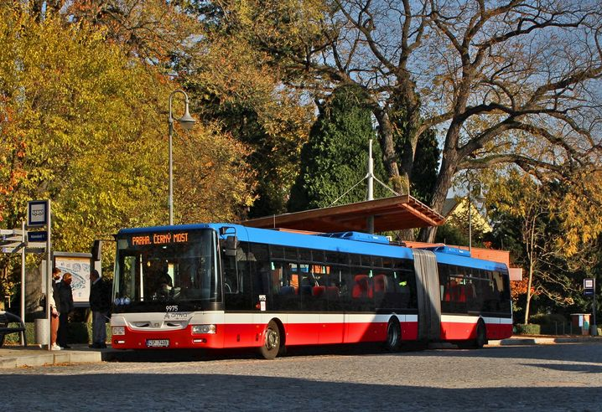
Nové autobusové linky

Páteřní linky (pravidelný interval, celotýdenní provoz)
315 Praha, Černý Most – Benátky nad Jizerou – Mladá Boleslav – Mnichovo Hradiště (pouze v pracovní dny)
345 Praha, Černý Most – Mladá Boleslav – Mnichovo Hradiště – Hodkovice nad Mohelkou – Liberec
412 Praha, Černý Most – Mladá Boleslav – Sobotka – Jičín
712 Mladá Boleslav – Katusice (– Bělá pod Bezdězem, Bezdědice)
713 Mladá Boleslav – Sukorady – Dolní Bousov – Sobotka
714 Mladá Boleslav – Kněžmost – Branžež – Dobšín / (Libošovice – Sobotka)
720 Praha, Černý Most – Mladá Boleslav – Turnov – Semily (– Vysoké n. J. – Rokytnice n. J., Horní Rokytnice)
722 Český Dub – Všeliblice – Strážiště – Mnichovo Hradiště
723 Mladá Boleslav – Domousnice – Dětenice – Libáň – Kopidlno
737 Mladá Boleslav – Hrdlořezy – Čistá – Bělá pod Bezdězem

Ostatní linky (doplňkové spojení)
403 Praha, Černý Most – Benátky nad Jizerou – Dobrovice – Domousnice – Dolní Bousov – Sobotka
427 Mladá Boleslav – Mnichovo Hradiště – Dolní Krupá – Mimoň
699 Mladá Boleslav – Brodce – Chotětov / Bezno – Kadlín
700 Praha, Černý Most – Mladá Boleslav – Turnov – Železný Brod – Tanvald – Harrachov
715 Mladá Boleslav – Bakov nad Jizerou – Mnichovo Hradiště – Loukov – Žďár, Žehrov
716 Boseň, Mužský – Mnichovo Hradiště – Mnichovo Hradiště, Sychrov – Mnichovo Hradiště – Boseň, Mužský
717 Mnichovo Hradiště – Loukov – Příšovice – Přepeře – Turnov
718 Mnichovo Hradiště – Kněžmost – Obrubce – Dolní Bousov – Sobotka
719 Mladá Boleslav – Bakov nad Jizerou – Bítouchov – Bakov nad Jizerou, Zvířetice
721 Český Dub – Mohelnice nad Jizerou – Mnichovo Hradiště
724 Mladá Boleslav – Sukorady – Řitonice – Bačalky – Libáň – Kopidlno
725 Mladá Boleslav – Sukorady – Dolní Bousov – Markvartice – Sobotka
726 Mladá Boleslav – Březno – Žerčice
727 Mnichovo Hradiště – Dolní Krupá – Rokytá, Horní Rokytá
730 Praha, Černý Most – Mladá Boleslav – Turnov – Semily – Jilemnice – Vítkovice, Horní Mísečky
731 Mladá Boleslav – Rokytovec – Katusice – Březovice / Plužná
732 Čistá – Plužná – Březovice – Bělá pod Bezdězem, Bezdědice
733 Mnichovo Hradiště – Březina – Loukov – Sezemice
734 Mnichovo Hradiště – Mohelnice nad Jizerou – Chocnějovice – Sezemice
735 Dolní Bousov – Domousnice – Dětenice – Libáň – Kopidlno
736 Mladá Boleslav – Kněžmost – Dobšín – Dolní Bousov
738 Mnichovo Hradiště – Bílá Hlína – Horní Bukovina – Mukařov, Vicmanov
739 Bělá pod Bezdězem – Bakov nad Jizerou – Kněžmost
766 Březno – Lhotky – Domousnice – Rabakov
767 Mladá Boleslav – Bezno – Chotětov – Kropáčova Vrutice – Dolní Slivno
768 Benátky nad Jizerou – Zdětín – Mečeříž – Horní Slivno – Kropáčova Vrutice – Byšice
769 Rokytovec – Kovanec – Doubravička – Bezno – Chotětov

Změna stávajících linek
416 Vznik návazností na linku 403 ve směru Prodašice.
417 Vznik návazností na linku 403 ve směru Praha a Mladá Boleslav, zkrácení 1 spoje v pracovní dny ráno o úsek Mladá Boleslav - Dobrovice.
418 Vybrané spoje v pracovní dny ráno a odpoledne vedeny nově do/z Horek nad Jizerou, zrušení zajíždění vybraných spojů v pracovní dny ráno do/z Brodců.
431 Linka je prodloužena o úsek Předměřice nad Jizerou – Benátky nad Jizerou – Bezno – Skalsko, zavedení víkendového provozu v úseku Lysá nad Labem – Benátky nad Jizerou.
432 Zrušení ranního zajíždění do zastávek Sluneční a Zelená v Luštěnicích, zřízení zastávky Mladá Boleslav, Česana.
442 Zavedení víkendového provozu v úseku Lysá nad Labem – Benátky nad Jizerou, nový ranní spoj v pracovní dny z Lysé do Benátek.
467 Celkové posílení provozu v pracovní dny v úseku Mladá Boleslav – Mělnické Vtelno.
667 Linka je prodloužena o úsek Skorkov – Benátky nad Jizerou, vybrané spoje ráno a odpoledne jsou vedeny až do/z Horek nad Jizerou, rozšíření víkendového provozu (v úseku Stará Boleslav – Benátky nad Jizerou).
668 Celková úprava jízdního řádu, zrušení některých spojů ráno a večer.
669 Nové spoje v pracovní dny ráno a dopoledne a nový večerní spoj do víkendu do Kostelního Hlavna.
670 Celkové posílení provozu do/z Mečeříže v pracovní dny, nový víkendový večerní spoj z Kostelního Hlavna.
728 Rozšíření provozu v pracovní dny dopoledne a večer, zavedení víkendového provozu v úseku Katusice – Mšeno (náhrada za omezenou vlakovou linku S33).

Zrušené autobusové linky
ARRIVA STŘEDNÍ ČECHY: 163220, 260000-260005, 260007, 260010, 2600011, 260020, 260030, 260080, 260090, 260100, 260120, 260140, 260230, 260240, 260250, 260260, 260270, 260280, 260290, 260300, 260310, 260320, 260330, 260331, 260340, 260350, 260360, 260370, 260380, 260390, 260500, 260510, 260520, 260530, 260540, 260550, 260560, 260570, 260590, 260600, 260810-260812, 260850, 260880, 260890, 260910, 260920, 260940, 260960, 260970, 260980, 541360, 541381, 671780
BusLine KHK: 631505
BusLine LK: 670361, 670780, 670930, 670950, 670970
ČSAD Liberec: 540360, 540380
ČSAD Střední Čechy: 250026, 281121
Dopravní podnik Kněžmost: 260621-260625, 260627

Stručný popis změn na Mladoboleslavsku
S integrací Mladoboleslavska přichází revoluce ohledně rychlého autobusového spojení Praha – Mladá Boleslav po dálnici D10, které přechází pod objednávku Středočeského kraje.
Rychlou obsluhu spojení Praha – Mladá Boleslav zajistí čtyři nové linky: 345, 412, 700, 720 a 730. Všechny linky budou odjíždět z autobusového nádraží Černý Most a cesta do Mladé Boleslavi potrvá cca 40 minut. Vybrané spoje linky 345 pojedou přes ul. Jičínská v Mladé Boleslavi. Základní interval mezi spoji činí 20 minut, avšak ve špičkách pracovních dnů bude tento interval zkrácen. Ráno ve směru do Prahy se bude jezdit od Mladé Boleslavi v intervalu 10 minut, odpoledne opačným směrem v intervalu 15 minut, v okrajových částech dne se interval bude prodlužovat na 30–60 minut.
Z Mladé Boleslavi budou linky pokračovat zejména na území Libereckého a Královéhradeckého kraje. Vedení linky 345 je plánováno směrem na Liberec přes Mnichovo Hradiště, Březinu a Hodkovice nad Mohelkou. Trasa linky 412 bude vedena směrem na území Královéhradeckého kraje do Sobotky a Jičína. Linky 700, 720 a 730 budou pokračovat dále na území Libereckého kraje. Linka 700 bude směrována na Železný Brod, Tanvald, Desnou a Harrachov. Linka 720 bude trasována od Turnova přes Železný Brod, Semily do Vysokého nad Jizerou. Linka 730 pojede z Turnova do Semil přes Tatobity a dále do Jilemnice a Horních Míseček.
Mezi Prahou a Mladou Boleslaví bude v provozu i nová linka 315, která z Černého Mostu pojede po dálnici D10, sjede na exitu u Tuřic a dále bude pokračovat přes Tuřice, Předměřice nad Jizerou, Benátky nad Jizerou, Brodce do Mladé Boleslavi po silnici II/610. Dále pak pojede do Bakova nad Jizerou a Mnichova Hradiště. Tato linka bude v ranní špičce v provozu po 20 min., v odpolední špičce po 30 min. a v sedle po 60 min., o víkendu pak po 120 min.
Páteřní linkou pro spojení Bělá pod Bezdězem – Mladá Boleslav bude nová linka 737. Ta bude v provozu ve špičkách pracovních dnů v intervalu 30 min., mimo špičku pak v intervalu 60–120 min. Rovněž bude v provozu i o víkendu, a to každé dvě hodiny. Právě o víkendu bude většina spojů navazovat na linku 345 ve směru Praha. V pracovní den budou tři páry spojů přímé vozy z linky 345, jeden pár pak z linky 412.
Důležitým uzlovým bodem celé oblasti se kromě Mladé Boleslavi stane také Mnichovo Hradiště. Zde budou zajištěny návaznosti zejména na páteřní linku 315, ve vybraných časech i na linku 345. Z Mnichova Hradiště budou vedeny linky do širokého okolí, například do Mimoně, Kněžmostu, Sobotky, Turnova nebo do Českého Dubu.
Poslední linkou z Prahy bude 403 v trase Praha, Černý Most – Benátky nad Jizerou – Luštěnice – Dobrovice – Prodašice – Dolní Bousov – Sobotka. V provozu budou čtyři páry spojů v pracovní den a dva páry spojů o víkendech. Některé spoje však nejedou v celé trase. Na trase linky budou návaznosti na linky 416 a 417 v Dobrovici a z linky 418 v Luštěnicích.

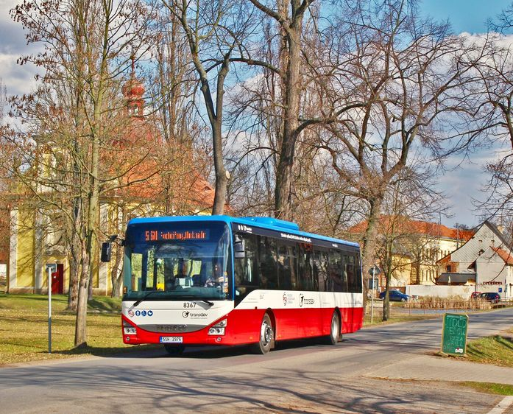
Rozšíření integrace na Rakovnicku a do Žatce od 12. 12. 2021
Ve spolupráci s organizátory dopravy v Plzeňském a Ústeckém kraji dojde k od 12. prosince 2021 k rozšíření linek PID do Ústeckého kraje. Ze Zličína vyjede nová autobusová linka PID 405 až do Žatce a vznikne také nové přímé spojení Praha – Kralovice u Rakovníka i jako náhrada za zrušenou vlakovou linku S53. Zrychlení a posílení spojů (v ranní špičce a o víkendu) se také dočká hlavní trasa Praha – Rakovník expresní linkou 404 v rychlejší trase.

Změny na jednotlivých linkách:
304 Pro linku je zrušena zast. Nové Strašecí, žel. st. a naopak zavedena zastávka Lužná, Čs. Armády.
305 Z Krupé, Šustny je odkloněna přes Kolešov do Lubence a nově nebude zastavovat v zastávkách Stochov, Slovanka I, Řevničov, rozc. k žel. st. a Řevničov, k Buckému rybníku. Spojení do Lužné je nahrazeno linkou 304, do Rakovníka a Lišan linkami 580 a 581. V Lubenci je návaznost na linky IDPK, DÚK a Karlovarského kraje.
365 Obousměrně zřízeny zastávky Braškov a Družec, náměstí, ve směru Praha zřízena zastávka Unhošť, škola.
404 Z Prahy nově linka pojede do Rakovníka jako expresní, zastaví pouze v Rudě a pak až v Rakovníku, odkud je prodloužena přes Lubnou, Zavidov a Kožlany do Kralovic. V Kralovicích budou na část spojů navazovat linky IDPK do Plzně, Manětína, Žihle či Chříče. Linka nahradí zrušené vlaky S53. Trasa přes Nový Dům nahrazena linkou 577.
405 Nová linka vznikne v trase Praha, Zličín – Velká Dobrá – Stochov – Nové Strašecí – Krupá, Šustna – Mutějovice – Nesuchyně – Svojetín – Žatec. Pojede celotýdenně, ve špičkách po hodině, mimo ně po dvou, o víkendu po čtyřech.
560 Nové 2 páry spojů celotýdenně Rakovník – Podbořany, zavedeny návaznosti na expresní linku 404 do Prahy.
562 Pro linku je zrušena zastávka Rakovník, Albert-hypermarket.
563 Nové školní spoje odpoledne z Mutějovic do Nesuchyně, část spojů převedena na novou linku 405.
570 Na lince je díky prodloužení linky 404 do Kralovic omezen provoz, nově jsou všechny spoje v Rakovníku vedeny přes sídliště Generála Kholla.
573 Posílení provozu v pracovní dny dopoledne a podvečer z důvodu přestupu na linku 305 v Kolešově a linku 404 v Čisté.
577 Ve své současné trase je nahrazena prodloužením linky 578, nová trasa: Rakovník – Nový Dům – Lány – Stochov jako náhrada za odkloněnou linku 404. Vybrané spoje budou ve Stochově navazovat na spoje do Prahy.
578 Linka je prodlužena do okružní trasy Rakovník – Všetaty – Nezabudice – Křivoklát – Nový Dům – Rakovník (okruh se jezdí v obou směrech). Nahradí tak současnou linku 577.
579 Vybrané spoje jedou nově přes Višňovou a nejedou přes Velkou Bukovou a Městečko.
580 Část spojů prodloužena o úsek Řevničov – Rakovník jako náhrada za odkloněnou linku 305.
581 Rozšíření spojů v trase Rakovník – Lužná – Lišany jako náhrada za linku PID 305.
583 1 pár spojů v pracovní dny podvečer prodloužen o úsek Řevničov – Nové Strašecí.
584 Nové školní spoje odpoledne z Mutějovic do Rakovníka a Lhoty pod Džbánem.
625 Linka je nově vedena mezi Rakovníkem a Lužnou přes Lišany (přechod z dlouhodobě výlukové trasy do trvalého stavu).
561, 564, 571 Na linkách dojde k drobným posunům a úpravám spojů a vylepšení přestupních vazeb.
O víkendu bude prodloužena linka IDPK č. 321 o úsek Kralovice - Rakovník, která dále pokračuje do Plzně. Na lince bude platit v části trasy tarif PID.

Integrace linek 400 a 410 z Prahy na Českolipsko od 12. 12. 2021
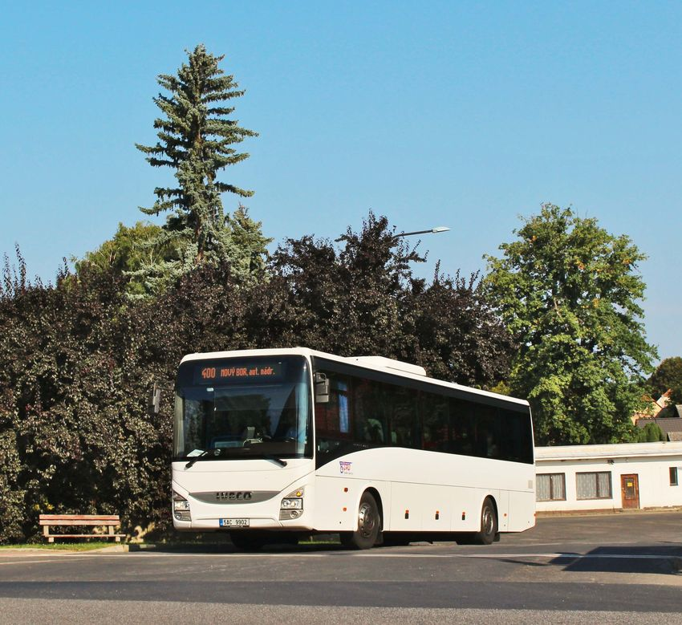
Od 12. 12. 2021 budou do společného integrovaného systému Prahy a Středočeského kraje zahrnuty mezikrajské linky 400 a 410 vedoucí do Libereckého kraje. V úseku na území Prahy a Středočeského kraje bude platit tarif PID, v úsecích na území Libereckého kraje bude platit tarif IDOL. Při cestách přes hranice krajů bude platit tzv. lomený tarif.
Linka 400 propojí v hodinovém taktu celotýdenně obce Medonosy, Tupadly, Želízy a Liběchov s Mělníkem, Prahou, Dubou a Českou Lípou. V přepravních špičkách je provoz posílen zrychlenými spoji, které na většině zastávek v těchto obcích nezastavují.
Na lince 410 po)jedou 3 páry spojů celotýdenně z Prahy po stejné trase do Dubé a dále směrem na Doksy. Dopravcem těchto linek budou ČSAD Česká Lípa a ČSAD Liberec. Konečná zastávka s přestupem na metro a několik páteřních autobusových linek pražské MHD je umístěna na Střížkově (ruší se dosavadní konečná těchto linek na Nádraží Holešovice).
Nově integrované spoje jsou také alternativou pro cesty mezi Mělníkem a Prahou.
Na obou linkách bude platit tzv. lomený tarif, tzn. tarif PID na území Prahy a Středočeského kraje a tarif IDOL na území Libereckého a Ústeckého kraje. Hraniční zastávkou je zastávka Medonosy jako poslední zastávka na území Středočeského kraje. Z těchto tarifních důvodů zde zastavují i zrychlené spoje linky 400.

Nové autobusové linky:
400 Praha, Střížkov – Mělník – Liběchov – Dubá – Česká Lípa – Nový Bor – (Varnsdorf – Rumburk) / (Cvikov)
- páteřní linka v hodinovém intervalu celotýdenně
- zrychlené posilové spoje v přepravních špičkách
- do Cvikova, Varnsdorfu a Rumburku zajíždějí pouze vybrané spoje
410 Praha, Střížkov – Mělník – Liběchov – Dubá – Doksy – Mimoň – Stráž pod Ralskem – Jablonné v Podještědí
- 3 páry spojů celotýdenně
- v koncových úsecích v provozu pouze vybrané spoje

Změny v Praze od 1. 12. 2021
Od 1. 12. 2021 jsou v souvislosti s ukončením rekonstrukce Horoměřické ulice a s výstavbou okružní křižovatky na Jenerálce trvale zkráceny autobusové linky 116 a 255 pouze do trasy Jenerálka – Dejvická. Do Nebušic byly dosud tyto linky vedeny pouze z důvodu nemožnosti otočení v oblasti Jenerálky.
Dále se v návaznosti na dokončení rekonstrukce Koněvovy ulice zřizují obousměrně zastávky Lukášova (na znamení) pro linky 133, 136, 207, 908, 909 a 913, a to mezi stávajícími zastávkami Černínova a Tachovské náměstí, resp. Rokycanova.

Další trvalé změny PID od 12. 12. 2021
Kromě integrace oblasti Mladoboleslavska a rozšíření integrace na Rakovnicku a Mělnicku dochází k celostátnímu termínu změn jízdních řádů 12. 12. 2021 také k některým dílčím úpravám autobusových linek PID i v jiných oblastech. Zejména jde o náhradu některých zrušených železničních linek autobusy.

Změny jednotlivých linek
209 Linka zajíždí do zastávek VÚ Běchovice a Stavební zóna horní Počernice nově i v pracovní dny dopoledne a vybrané spoje v pracovní dny večer.
303 Úprava trasy v oblasti Křenice – Říčany, Pacov (linka nově obsluhuje zastávky Březí, U křížku a Říčany, Pacov, Horní Pacov).
361 2 nové páry spojů v pracovní dny večer Dobříš – Nový Knín jako náhrada za omezenou vlakovou linku S88.
389 1 spoj v pracovní dny ráno z Hořešovic jede nově již z Loun, zrušen 1 spoj v pracovní dny ráno z Prahy do Slaného.
394 Vybrané spoje v ranní špičce pracovního dne ve směru do Prahy jedou nově přes zastávku Stodůlky.
421 Nový spoj v pracovní dny poledne z Kouřimi do Bohouňovic II.
447+449 Posílení linek jako náhrada za omezený provoz vlakové linky S88.
453 Vybrané spoje ráno a odpoledne prodlouženy do zastávky Vlašim, závod.
459 1 odpolední spoj do Mladé Vožice nově zajíždí do Malovic.
463 Vybrané spoje ráno a odpoledne nově zajíždějí do Hasiny namísto odkloněné linky 541.
464+466 Posílení linek jako náhrada za zrušenou vlakovou linku S42.
487 Ve směru Kolín zřízena zastávka Uhlířské Janovice, škola.
488 Posílení provozu v pracovní dny podvečer a večer jako náhrada za omezenou vlakovou linku S88.
499 1 spoj ráno do Ml. Boleslavi a 1 spoj odpoledne zpět nově zajíždějí do Charvatců.
521 Vybrané spoje o víkendu jedou nově přes Sedlice a nejedou přes Hoděmyšl.
532 Nové spoje v trase Votice, žel.st. – Votice, Beztahov; nový ranní spoj z Ameriky do Votic s přípojem na linku 401 do Tábora.
537 Ve směru Jestřabí Lhota jede linka nově přes Němčice.
538 Nová linka v trase Městec Králové, žel. st. – Velenice – Činěves – Dymokury – Křinec, náměstí jako náhrada za zrušenou vlakovou linku S25 (v provozu v pracovní dny cca do 21:00).
540 Linka je z Úmyslovic odkloněna přes Dymokury a Chotěšice do Záhornice, U Tylů jako náhrada za linku 542 (v úseku Úmyslovice – Nymburk nahrazena linkou 541); přesun přestupního bodu z Netřebic do Úmyslovic; nový večerní spoj v pracovní dny z Poděbrad do Pátku.
541 Linka je z Netřebic odkloněna přes Budiměřice do Nymburka jako náhrada za linku 540 (v úseku Netřebice – Rožďalovice nahrazena linkou 542, obsluha Hasiny nahrazena linkou 463); přesun přestupního bodu z Netřebic do Úmyslovic; nový večerní spoj v pracovní dny z Nymburka do Městce Králové.
542 Linka je z Dymokur odkloněna přes Svídnici, Viničnou Lhotu a Nové Zámky do Rožďalovice jako náhrada za linku 541, v úseku Dymokury – Záhornice nahrazena linkou 540.
543 1 spoj v pracovní dny ráno do Poděbrad a 1 spoj odpoledne zpět nově zajíždějí do Sán.
544 Zrychlení ranního spoje z Malé Vísky do Hořovic změnou způsobu zajíždění do Mrtníku.
545 Nový spoj v pracovní dny podvečer z Hořovic, úprava zajíždění části spojů k hořovickému nádraží z důvodu návazností na vlaky.
546 Obnovení dopoledního páru spojů v trase Cheznovice – Rokycany.
547 Zrušení většiny spojů (zachován pouze 1 pár spojů ráno a 1 spoj odpoledne z Hořovic).
548 Celková změna jízdního řádu a rozložení jednotlivých spojů.
587 Zrušen 1 spoj v pracovní dny odpoledne z Tuřan do Slaného.
591 Nový školní spoj odpoledne z Klobuk do Vraného.
592 Spoje zajíždějící do Královic nově nejedou přes Drchkov, dále nově obsluhují zastávku Královice, Dvůr a nejedou přes zastávku Královice.
595 Odpolední spoj z Poštovic jede nově již z Vraného.
598 Nový ranní víkendový pár spojů Poděbrady – Městec Králové.
617 Obnovení posilových spojů ve špičkách pracovních dnů mezi Lešany a Kralupy, nový spoj v pracovní dny ráno z Kralup do Slaného, nový spoj v pracovní dny večer z Kralup do Nelahozevsi.
634 Celková změna jízdního řádu, část spojů nově nejede přes Osovec a Vižinu, pro spoje přes Vižinu zřízena zastávka Podbrdy.
639 Celková změna jízdního řádu v koordinaci s linkami 640 a 642.
640 Celková změna jízdního řádu v koordinaci s linkami 639 a 642, nový dopolední pár spojů v pracovní dny v trase Lochovice – Zdice.
641 Zrušen odpolední školní spoj ze Zdic do Hořovic, nový ranní spoj v pracovní dny k hořovické nemocnici.
642 Celková změna jízdního řádu v koordinaci s linkami 639 a 640, zrušen spoj v pracovní dny odpoledne z Jinců do Lochovic.
662 Prodloužení linky o zastávky Čelákovice, žel. st. a Čelákovice, Toušeňská.
666 1 víkendový spoj zkrácen o úsek Brandýs n. L., nádraží – St. Boleslav, aut. st.
681 Prodloužení 1 spoje v pracovní dny odpoledne z Pašinky do Uhlířských Janovic a nový zpáteční spoj z Uhlířských Janovic do Kolína.
695 Pro vybrané spoje ve směru Mšeno zřízena zastávka Mělník, Fibichova a Mělník, poliklinika; posílení linky jako náhrada za omezený provoz vlakové linky S33.
696 Vybrané spoje v trase Mělník – Mšeno jedou nově přes Velký Borek, Mělnickou Vrutici a Lhotku a nejedou přes Chloumek; posílení provozu jako náhrada za omezený provoz vlakové linky S33.
697 Změna názvů vybraných zastávek na území Libereckého kraje.
798 Nová linka v trase Vlašim, žel. st. – Vlašim, Bolina – Zdislavice – Chlum - Trhový Štěpánov, nám. jako náhrada za zkrácenou vlakovou linku S99 (v provozu celodenně, celotýdenně).

Změny zastávek
Horoušany, Horoušánky, U Tří svatých nový název pro zastávku Horoušany, Horoušánky
Křenice, V Polníku nová zastávka pro linky 303 a 366
Štětí, Cihelná nový název pro zastávku Štětí, aut. st.
Želízy, Beránek obnovená zastávka pro linku 691

Sdílená kola si zdarma s Lítačkou propojilo již přes 11 000 lidí
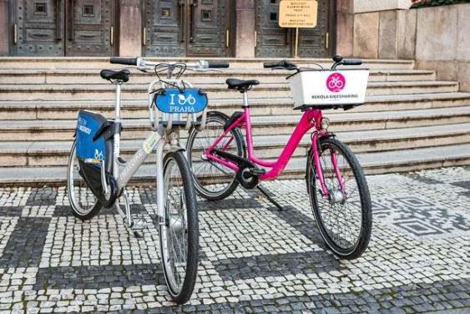
Za první měsíc pilotní spolupráce Pražské integrované dopravy a poskytovatelů sdílených kol využilo možnost půjčit si kolo zdarma až čtyřikrát denně na 15 minut již přes 5600 lidí. Celkový počet výpůjček už přesáhl 33 tisíc. Pilotní projekt běží dál, i nadále je tak možné výhodně kombinovat pražskou MHD s jízdou na kole. První čísla také ukazují, že právě kombinace MHD a kola je nejvíce využívaná.
Od 11. října 2021, kdy je možné si s předplatním kuponem PID pro Prahu zapůjčit zdarma až čtyřikrát denně na 15 minut kolo od poskytovatelů Rekola a Nextbike, si tuto možnost v Lítačce aktivovalo více než 11 tisíc lidí a více než polovina z nich propojení aktivně využívá. Pražané si kola půjčují nejčastěji na dobu mezi 3 a 8 minutami.
Nejoblíbenějšími lokalitami pro půjčení kola jsou uzlové body MHD (stanice metra, vlaků nebo tramvajové zastávky) v Holešovicích, Karlíně a v okolí Vltavy. Jmenovitě jsou nejčastějšími body půjčení a vrácení kola stanice metra Vltavská, Nádraží Holešovice, Výstaviště, Strossmayerovo náměstí, Hlavní nádraží, Masarykovo nádraží a také okolí vysokoškolských areálů v Dejvicích nebo Holešovicích.
Ukazuje se tak, že pilotní projekt plní svůj hlavní účel, tedy pomoci uživatelům MHD přiblížit se do svého cíle pomocí kola od stanice metra, vlaku nebo zastávky tramvaje. Chladnější počasí Pražany nebrzdí. Výpůjčky na Lítačku nejčastěji trvají mezi 3 a 8 minutami, to ve spojení s lehkými podzimními rukavicemi znamená, že jezdci na kole při jízdě neprochladnou. Že Pražané se zimy nebojí, dokazuje i denní rekord v počtu půjčených kol z úterý 9. listopadu, kdy bylo zaregistrováno přes 1600 výpůjček čistě na Lítačku.

Jak to funguje?
Prvních 15 minut zdarma od vypůjčení kola může využít každý majitel platné elektronické předplatní jízdenky pro území Prahy (nahraný na kartě Lítačka, v mobilní aplikaci PID Lítačka nebo na platební kartě či Inkartě Českých drah), který svůj aktivní účet v Lítačce propojí s aplikacemi provozovatelů sdílených kol Rekola nebo Nextbike, a to až čtyřikrát denně.
Pro vypůjčení kola je potřeba mít staženou mobilní aplikaci poskytovatele služby sdílených kol, ve které je pro první vypůjčení nutné propojit účet v rámci bikesharingu s účtem uživatele v systému PID Lítačka (pro přihlášení stačí zadat e-mail a heslo, v případě, že si ho uživatel elektronického kuponu PID nepamatuje nebo ještě není registrovaný, lze jednoduše nastavit na www.litacka.cz). Po úspěšném propojení účtu Lítačky a bikesharingu je každé další zapůjčení kola velice snadné, systém si propojení s Lítačkou a tudíž i nárok na bezplatnou čtvrthodinu až čtyřikrát denně u jakéhokoli poskytovatele pamatuje.
Podrobnosti o využívání této služby včetně detailního návodu pro přihlášení a propojení účtů Lítačky s účtem jednotlivých poskytovatelů bikesharingu najdete na webové stránce www.pid.cz/sdilenakola.

